………………………………………….  (pieczątka OSP) | 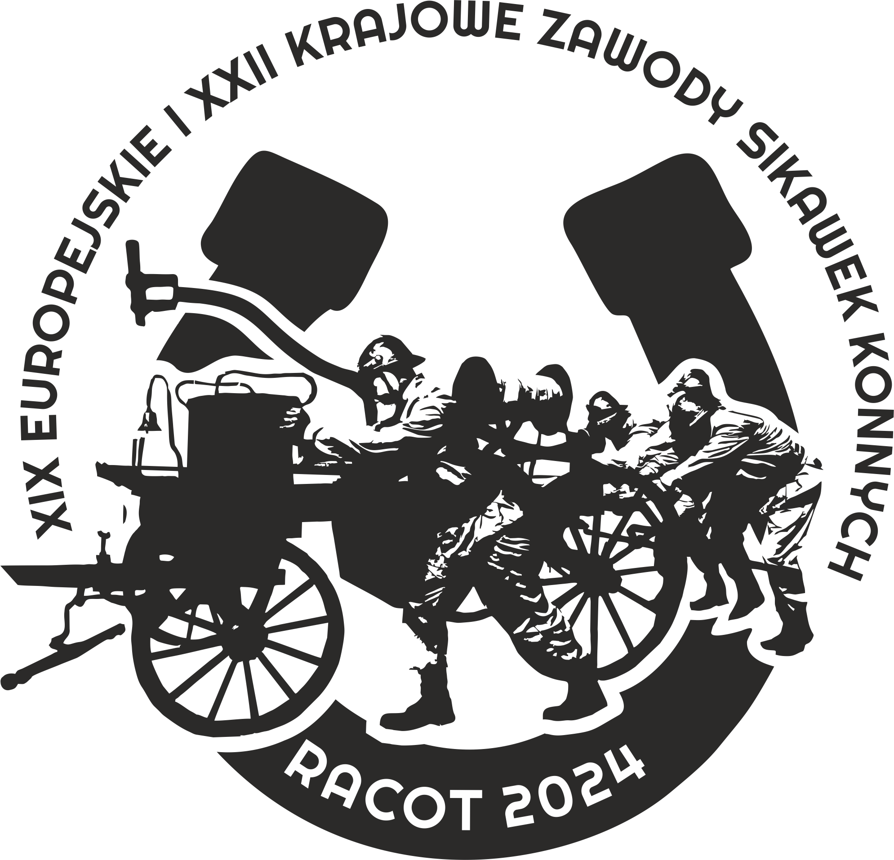 | XIX Europejskie i XXII Krajowe  Zawody Sikawek Konnych  Racot 2024

KARTA DRUŻYNY ...................................................................................................................................................................................................................
(nazwa OSP, KDP – miejscowość, gmina, powiat, województwo)

L.p. | Imię i nazwisko
1
2
3
4
5
6
7
8
9

Oświadczam, że osoby zgłoszone do udziału w XIX Europejskich i XXII Krajowych Zawodów Sikawek Konnych posiadają ubezpieczenie oraz są w stanie psychofizycznym i fizycznym pozwalającym na udział w zawodach.

Zgłaszający:…………………………………………………………………………………………………
(podpis osoby uprawnionej do zgłoszenia drużyny na zawody)

Administratorem danych osobowych przetwarzanych w celu realizacji Zawodów jest Wójt Gminy Kościan

